设备要求（双机位双摄像头进行）

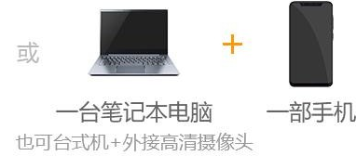
考试环境：自备独立房间，要求：1.安静明亮，不逆光；2.背景为真实环境，不允许使用虚拟背景； 4.四周无杂音等干扰源。
一机位：一台自带摄像头、麦克风、扬声器的电脑（或智能手机），不可以使用耳机。若电脑扬声器声音较小，可配外置音箱。
二机位：一部智能手机（建议准备手机支架）。
电脑和手机需提前下载“云考AI”客户端，具体要求见《网上复试考生使用手册》

